Con motivo del Día Mundial de la Leishmaniosis
Elanco refuerza la concienciación con la campaña “SOS Leishmaniosis” y recuerda la importancia de la prevención durante todo el año
- La Leishmaniosis canina continúa siendo una enfermedad endémica en España, con impacto en la salud animal y pública.
- Elanco impulsa acciones de concienciación dirigidas a tutores bajo el paraguas de la campaña “SOS Leishmaniosis”
- La compañía insiste en la necesidad de mantener una prevención antiparasitaria activa y continuada durante todo el año para reducir el riesgo de infección.
Madrid, junio de 2026. En el marco del Día Mundial de la Leishmaniosis, celebrado el pasado 1 de junio, Elanco Animal Health refuerza su compromiso con la prevención y la concienciación frente a esta enfermedad parasitaria a través de la campaña “SOS Leishmaniosis”, una iniciativa multicanal orientada a sensibilizar sobre la importancia de la protección continua frente a la Leishmania infantum.
La Leishmaniosis canina continúa siendo una enfermedad endémica en gran parte del territorio español y representa un importante desafío sanitario por su impacto tanto en la salud animal como en salud pública. Transmitida por la picadura del flebotomo, la enfermedad mantiene actividad más allá de los meses tradicionalmente asociados al calor, especialmente en un contexto climático marcado por temperaturas suaves durante más tiempo.
Por ello, desde Elanco recuerdan que la prevención activa y sostenida durante todo el año sigue siendo la estrategia más eficaz para reducir el riesgo de infección.

“Muchos tutores siguen asociando el riesgo de Leishmaniosis únicamente al verano, pero los flebotomos pueden permanecer activos durante más meses de lo que pensamos. Mantener una protección continuada es fundamental para reducir el riesgo de transmisión”, señalan desde Elanco.
“SOS Leishmaniosis”: una campaña para acercar el riesgo a los tutores
Bajo el lema “SOS Leishmaniosis”, Elanco ha puesto en marcha una campaña de sensibilización en distintos canales con el objetivo de trasladar a los tutores que el riesgo es real y está más cerca de lo que muchas veces se percibe.
Entre las acciones desarrolladas destacan:
- Publicación de contenidos específicos sobre Leishmaniosis en las redes sociales de “Mi Mascota y Yo”, incluyendo un reel divulgativo en Instagram
- Activación de banners informativos en la web de “Mi Mascota y Yo” con mensajes centrados en la prevención y la concienciación.
- Envío de una newsletter específica dirigida a tutores para reforzar la importancia de la protección antiparasitaria continuada.
- Difusión de contenidos relacionados durante todo el mes de junio en canales orgánicos y redes sociales.
- Desarrollo de materiales de visibilidad y firmas digitales para apoyar la concienciación desde clínicas y equipos colaboradores.
Estas iniciativas forman parte del compromiso continuado de Elanco con la formación, la prevención y el apoyo al sector veterinario frente a las enfermedades parasitarias.
Prevención antiparasitaria: clave en la lucha frente a la Leishmaniosis
La prevención adaptada al riesgo epidemiológico y al estilo de vida del animal es esencial para minimizar la exposición a vectores transmisores. En este sentido, Elanco cuenta con soluciones antiparasitarias orientadas a ayudar en la reducción del riesgo de Leishmaniosis canina.
Advantix®, pipeta mensual formulada con imidacloprid y permetrina, ofrece protección frente a pulgas, garrapatas, flebotomos, mosquitos, piojos y moscas de los establos.
Seresto®, collar antiparasitario de larga duración, proporciona hasta 8 meses de protección frente a pulgas y garrapatas y contribuye a reducir el riesgo de Leishmaniosis canina.
Elanco recuerda que seguir las pautas de prevención recomendadas por el veterinario es imprescindible para proteger la salud y el bienestar de los animales y contribuir también a la protección de la salud pública.
Advantix® y Seresto® son medicamentos veterinarios. Lea atentamente las instrucciones de uso y, en caso de duda, consulte a su veterinario.

Sobre Elanco
Más de 70 años cuidando de la salud animal
Elanco Animal Health es una empresa líder mundial en salud animal dedicada a innovar y ofrecer productos y servicios para prevenir y tratar enfermedades en animales de granja y animales de compañía, creando valor para ganaderos, veterinarios, tutores de mascotas, Pet Shops, grupos de interés y la sociedad en general. Las iniciativas de Elanco Healthy Purpose™ promueven la salud de los animales, las personas y el planeta, sensibilizando al consumidor sobre la importancia de la seguridad alimentaria mundial y potenciando el vínculo entre las personas y los animales. Con presencia en 90 países y unos 9.000 empleados en todo el mundo, la compañía promueve la innovación, tanto en la investigación científica como en las operaciones cotidianas. Fundada en 1954, Elanco tiene su sede principal en Indianápolis, Indiana (EE.UU.), cuenta con 18 plantas de fabricación y más de 200 marcas. Más información en elanco.com

MATERIALES QUE ACOMPAÑAN LA NOTA DE PRENSA:
Logos, imágenes y vídeo de recurso:
 |  | 

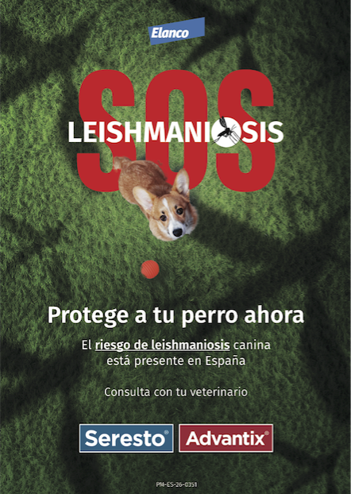 | 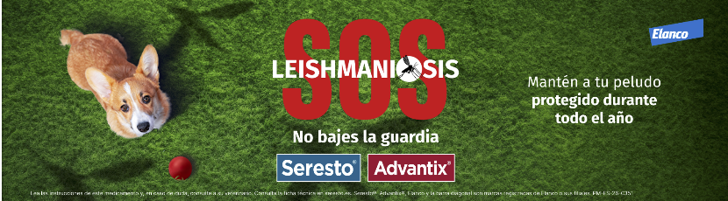
https://www.instagram.com/reel/DZCL-ohjisf/?utm_source=ig_web_copy_link&igsh=MzRlODBiNWFlZA%3D%3D

